Santiago de Cali 9 de diciembre 2023

Estimado cliente Coopreservis CTA

Espero que este mensaje lo encuentre bien. Me pongo en contacto con usted para presentarle la cuenta de cobro por los servicios prestados recientemente. A continuación, detallo las tareas realizadas y el valor correspondiente:

1. Visita al puesto Nueva Granada para revisar el control de acceso ZKTeco y restauración de este por falla en el arranque.

El total a cobrar por los servicios prestados es de $40.000 pesos colombianos.

Agradezco su confianza al elegir nuestros servicios. Adjunto a este correo electrónico se encuentra la copia del RUT para el pago correspondiente.

Agradezco su pronta atención y quedo a su disposición para cualquier consulta adicional.

Atentamente,

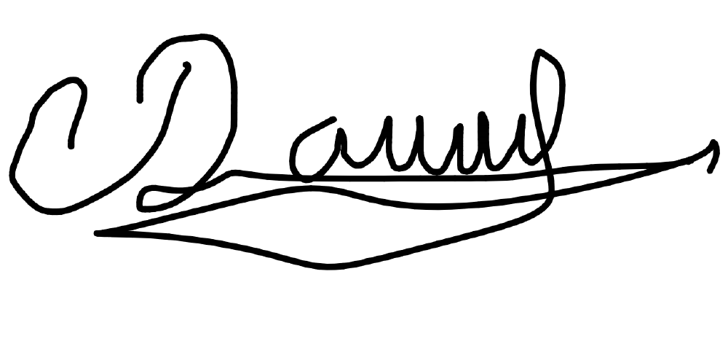__________________________________

Christian Daniel Villegas.